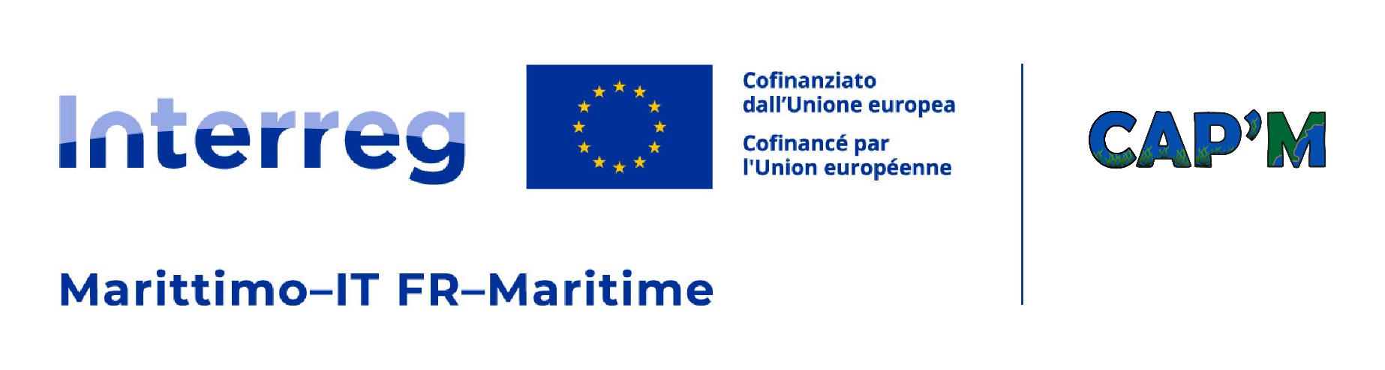

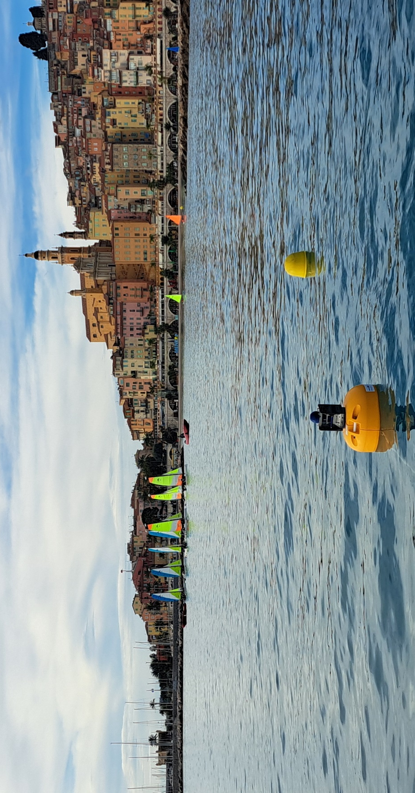
Nature de l’investissement :
FOURNITURE D’UNE BOUÉE DE SUIVI DE LA MASSE D’EAU
Pour un montant total de 24 695,58 € TTC

Nom et objectif du projet :
CAP’M
Accroître la collaboration entre les gestionnaires des zones maritimes protégées contïgues
“Cap-Martin” (Roquebrune-Cap-Martin, Menton) / “Capo Mortola” (Vintimille)
et favoriser une gouvernance intégrée de l’espace côtier.

Coût total du projet CAP’M : 774 832,50 €
Coût total pour le SMIAGE : 204 500 €, dont subvention FEADER (80%) : 163 600 €
Dans le cadre du programme transfrontalier
Interreg Italie-France Maritime Programmation 2021-2027

